VADEMECUM REPUBLIQUE DE GUINEE
« travail, justice, solidarité »
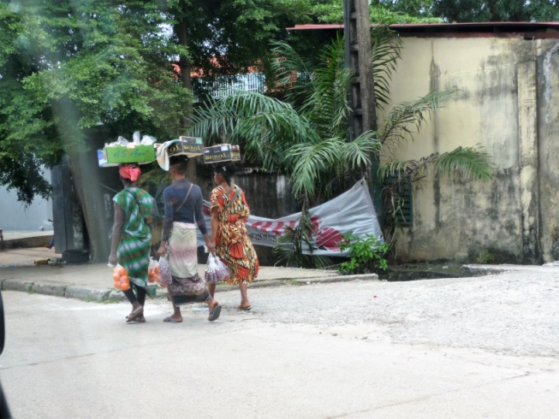
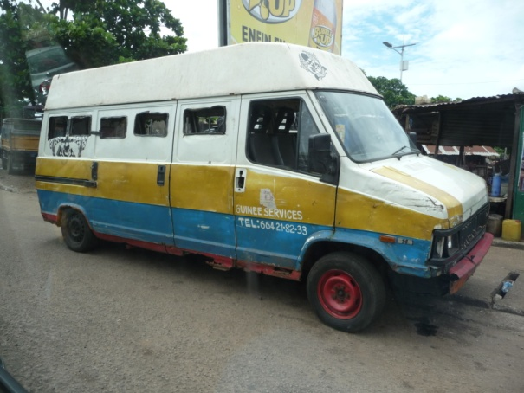

VISA :
Mme Jida Khazaal, notre correspondante sur place à Conakry, se charge de l’obtention de nos visas. A charge pour nous de lui envoyer la photocopie de notre passeport. Ce passeport doit être en cours de validité et valable 6 mois après la date de retour.
Adresse d’envoi : khazaaljida@gmail.com
En cas de manquement à la procédure précédente, le missionnaire sera en charge de réaliser lui-même son visa et d’en assumer les frais.
Voici les pièces à fournir en cas de demande personnelle auprès de l’ambassade de Guinée :
- Passeport en cours de validité (valable 6 mois après la date de retour).
- 2 photos d’identité.
- Formulaire de demande à télécharger sur le site de l’ambassade de Guinée en France.
- Un ordre de mission.
- 1 enveloppe timbrée (recommandé, chronopost, DHL ou express) libellée à votre nom pour le renvoi des documents aux résidents en province.
- Frais : 60 euros pour un visa de trente jours. Moyen de paiement chèque à l’ordre de : Ambassade de Guinée ou CB.
- Dépôt et retrait des visas uniquement de 9h à12h30 avec un délai de traitement requis de 48h.
- IMPORTANT : vous serez attendus à l’aéroport par une personne envoyée par Jida Khazaal. Il vous demandera de lui remettre vos passeports pour faciliter les formalités de douane. Remettez les lui, ils vous seront rendus plus tard à l’hôtel. Par mesure de précaution, partez avec une photocopie de votre passeport.

INSCRIPTION AUPRES DU MINISTERE DES AFFAIRES ETRANGERES ET EUROPEENNES (MAEE)
Le MAEE a mis en place un service d’information et de prise en charge des voyageurs français ou résidents en France, en cas de crise politique grave ou de catastrophe naturelle. Merci de vous y enregistrer à partir du lien suivant :
https://pastel.diplomatie.gouv.fr/fildariane/dyn/public/login.html

SANTE , VACCINATIONS
Prendre contact avec un service de vaccination internationale pour la fièvre jaune et votre médecin traitant pour la prévention du paludisme.
Plus d’informations sur les conseils aux voyageurs en cliquant sur le lien suivant
https://www.diplomatie.gouv.fr/fr/conseils-aux-voyageurs/conseils-par-pays-destination/guinee/#

VOYAGE EN AVION
L’association se charge de la réservation des vols Paris/Conakry A/R. elle vous proposera un itinéraire de vol que vous devrez valider.
Merci de vérifier l’orthographe de vos noms et prénoms et les dates du vol.

PRE ACHEMINEMENT
Votre pré acheminement jusqu’ à Paris est à vos frais .
C’est à chaque missionnaire d’organiser son pré acheminement.
Attention : si l’horaire de votre vol impose une nuit à proximité de l’aéroport, celle-ci sera à votre charge.
Vous pourrez demander à Maude Badel notre secrétaire un Cerfa pour une défiscalisation de vos frais à hauteur de 66 %
Il faudra impérativement une facture

ASSURANCE RAPATRIEMENT
Voici les coordonnées de l’assurance rapatriement de EDN :
EUROP ASSISTANCE
Tel : (33 1) 41 85 85 85 24h/24
Numéro de contrat : 58394628
Attention : cette assurance ne fonctionne que si le missionnaire est à jour de sa cotisation.
Si vous vous trouvez dans le cas d’un rapatriement joindre en priorité avant toute démarche auprès de Europ Assistance
Pendant les heures de bureau (8h 18 h du lundi au vendredi) maude Badel par mail : enfantdunoma@gmail.com
En dehors de ces heures
Mary Christine CLER 0603166064
cler.marychristine1@gmail.com

CHEF DE MISSION
Il doit avoir en sa possession :
- Ordre de mission.
- Les différentes conventions signées avec nos partenaires.
- Numéro de téléphone de l’assurance rapatriement et numéro de contrat.
- Liste des personnes à prévenir en cas de besoin.
- Liste du matériel transporté sur papier à en-tête de EDN.
- Autorisation de transport de produits stupéfiants (protocole à suivre par le MAR en charge de ses produits).
- Photocopies des factures de pré et post acheminements pour remboursements.

TRESORIER DE MISSION
Il doit prendre contact avec le trésorier d’EDN, Mr Claude Bonin, afin de définir la somme nécessaire pour la mission et obtenir le tableau Excel à tenir à jour pour les dépenses de la mission.
Claude BONIN clbonin@wanadoo.fr 06 80 30 87 96

MISSIONNAIRE
Chaque missionnaire doit avoir en sa possession :
- Billets d’avion et passeport en cours de validité avec visa.
- Liste du matériel transporté sur papier à en-tête de EDN.
- Photocopies des factures des frais de pré et post acheminement pour reçu fiscal
- 3 rapports à se répartir entre chaque missionnaire : financier, chirurgie et anesthésie
- Fournir également dès qu’il connaît sa date de mission une photocopie de son diplôme et/ou son numéro d’inscription à l’ordre des médecins pour inscription à l’ordre des médecins guinéen.

HEBERGEMENT ET FRAIS SUR PLACE
Vous êtes pris en charge en pension complète à l’exception des boissons alcoolisées et sodas, etc…
Pour les dépenses personnelles, emmener des euros. A titre indicatif, 1 euro = 10000 francs guinéens (GNF)
Attention : peu de distributeurs de billets sur place mais change facile à la réception de l’hôtel.
Vous serez hébergés à l’hôtel Milleniumsuites à Conakry.
Photos et informations sur l’hôtel disponibles sur leur site internet

FORMALITES ADMINISTRATIVES
Etre à jour de sa cotisation auprès d’EDN de 80 euros à adresser à :
Enfants du Noma
CHU NORD
Département anesthésie, bâtiment B, niveau 0
42055 SAINT ETIENNE Cedex 2

Dès réception de votre cotisation et sur demande, notre secrétaire vous enverra par mail ou courrier postal, le reçu fiscal ouvrant droit à une déduction.

CONTACTS UTILES /
Fabrice Duret 06 14 38 20 65
duret.fabrice@hotmail.fr
Mme Jida Khazaal 00 224 62 86 88 282
khazaaljida@gmail.com
Professeur Raphiou Diallo 00 224 66 43 75 492
rafioumajid@yahoo.fr
Ambassade de France à Conakry
Monsieur Jean-Marc Grosgurin 00 224 628 06 33 61
jean-marc.grosgurin@diplomatie.gouv.fr

